Representación de espacios: bodegas, industrias y edificios
  - Investigación de apoyo · PCI 1119 · Septiembre 2026
Objetivo: mostrar que un edificio se dibuja con la misma teoría de vistas y cortes que una pieza. Cambian la escala, los grosores y la simbología. Enfoque: layout de planta y bodegas.

De la pieza al edificio
Un plano de arquitectura es un conjunto de proyecciones ortogonales en primer diedro. La planta es un corte horizontal a unos 1,2 m sobre el piso terminado [1][2]. Lo cortado va grueso, lo que queda bajo el plano va fino y lo que queda sobre él va segmentado u omitido [2].
Pieza mecánica | Edificio o nave | Comentario
Vista superior | Planta de techumbre | Vista, no corte
Corte horizontal | Planta de arquitectura | Plano de corte a ~1,2 m
Corte vertical A-A | Corte A-A | Misma línea de corte con letras y flechas
Vistas frontal y laterales | Elevaciones o fachadas | Se nombran por orientación
Detalle ampliado | Plano de detalle | 1:20 a 1:5
Plano de conjunto | Emplazamiento y ubicación | Edificio dentro del terreno

Tipos de planos y escalas
Plano | Qué muestra | Escala usual
Ubicación | Terreno en el sector | 1:1000 a 1:500
Emplazamiento | Silueta, deslindes, accesos, norte | 1:200 a 1:100
Planta de arquitectura | Muros, vanos, ejes, cotas, niveles | 1:100 o 1:50
Cortes y elevaciones | Alturas, niveles, techumbre | 1:100 o 1:50
Planta de recinto | Equipos y mobiliario | 1:50 o 1:20
Detalle | Uniones y componentes | 1:10, 1:5, 1:2

• Escalas por tipo de plano: guía de First In Architecture [3]. Escalas normalizadas en Chile: NCh 1471.Of1993 (= ISO 5455) [4].
• ISO 7519:2025 ordena los planos en jerarquía (sitio, disposición general, montaje, componentes, detalle). Pide declarar la escala de cada vista y el norte en los planos de sitio [5].
• OGUC (permiso de edificación): plantas, cortes y elevaciones a 1:50; a 1:100 si la planta supera 50 m de largo. Además: emplazamiento, planta de cubiertas y cotas suficientes para superficies y alturas [6][7].
[NO VERIFICADO] Número exacto del artículo de la OGUC (5.1.4 o 5.1.6) y su texto vigente. Revisar en el sitio del MINVU antes de citar.

Líneas y achurados
ISO 128-23 usaba tres anchos en razón 1:2:4, por ejemplo 0,25 / 0,5 / 1,0 mm [8]. Hoy está absorbida por ISO 128-2:2020 [9].
Línea | Uso en planos de construcción
Continua fina | Cotas, auxiliares, achurado, límite entre materiales
Continua gruesa | Contorno cortado con achurado; puertas, ventanas y escaleras simplificadas
Continua extragruesa | Contorno cortado sin achurado (muro relleno)
Segmentada | Elementos ocultos o sobre el plano de corte
Trazo largo y punto | Ejes, planos de corte, simetría

• Materiales: NCh 745 (designación gráfica de materiales) y NCh 2361 (= ISO 4069, áreas en secciones) [10].
• Regla práctica: lo cortado se achura o se rellena; lo visto no. [NO VERIFICADO] Patrones exactos de NCh 745.

Simbología de planta
Elemento | Cómo se dibuja
Muro cortado | Dos líneas gruesas con relleno o achurado [8]
Puerta | Hoja como línea y arco de giro [11]
Ventana | Rectángulo delgado en el muro, líneas finas [11]
Escalera | Peldaños paralelos, flecha SUBE o BAJA, línea de quiebre en el corte [12]
Ejes | Trazo y punto; círculos con letras en un sentido y números en el otro [13]
Nivel | NPT con cota en metros; ±0,00 en el acceso [14]
Norte | Flecha, de preferencia hacia arriba [5]
Línea de corte | Trazo y punto, extremos gruesos, flechas y letra A-A [8]
Cotas | En cadena, en metros con dos decimales, más cota total

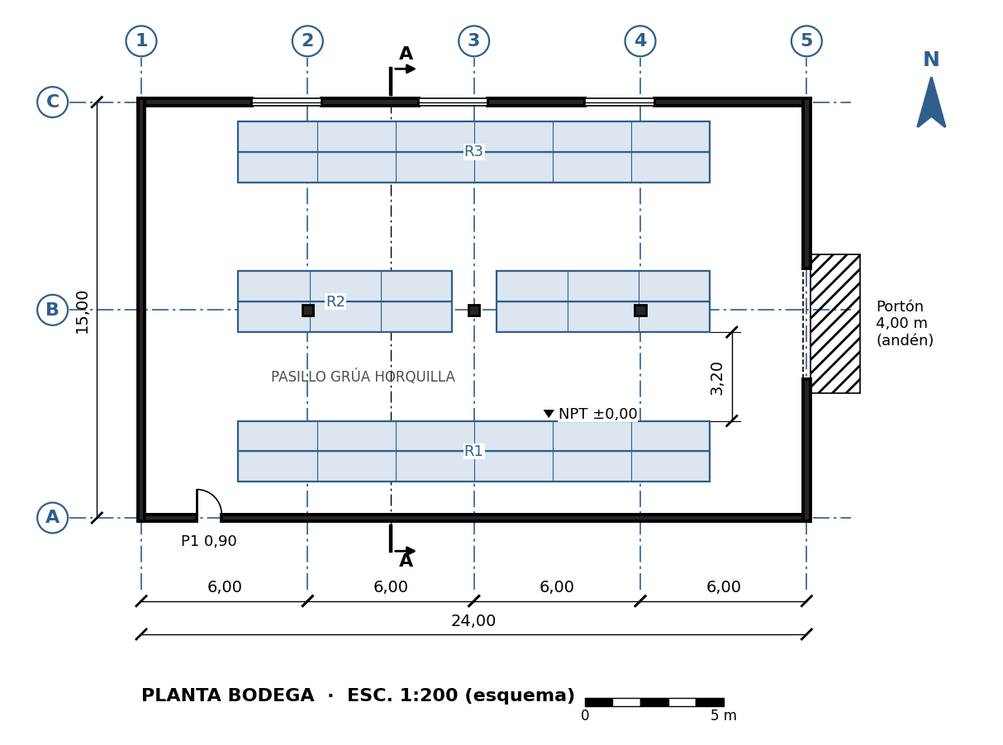
Figura 1. Planta esquemática de bodega: muros cortados, puerta con arco, ventanas, ejes, racks, pasillo acotado, NPT, línea de corte y norte.
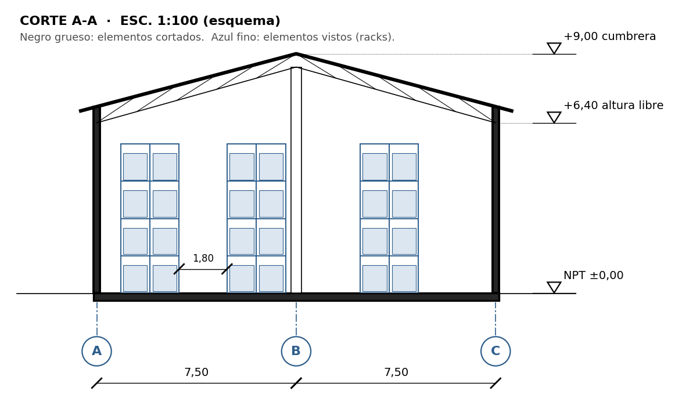
Figura 2. Corte A-A esquemático de la nave: elementos cortados en negro grueso, racks vistos en azul fino, niveles y ejes.

Normas de referencia
Norma | Tema
ISO 128-2:2020 | Líneas; reemplaza a ISO 128-23 [9]
ISO 4157-1/2/3 | Designación de edificios, partes y recintos [15]
ISO 7519:2025 | Planos de disposición general y montaje [5]
NCh 2416.Of1997 | = ISO 7519 (1991) [10]
NCh 2363.Of1996 | = ISO 8048: vistas, secciones y cortes en construcción [10]
NCh 2361 / 2362 | = ISO 4069 / 4068: áreas en secciones; líneas de referencia [10]
NCh 745, 656, 657 | Designación gráfica, materiales, formatos y escalas [10]
NCh 711 / 712 | Símbolos sanitarios / eléctricos [10]

[NO VERIFICADO] Vigencia actual de las NCh de 1970 a 1997 listadas. El listado consultado es de 2004.

Espacios industriales y bodegas
El plano de layout es una planta cuyo foco es la ubicación de equipos, racks, pasillos y flujos. El método clásico es el SLP de Muther: tabla de relaciones (A, E, I, O, U, X), espacios, diagrama de relaciones, alternativas, evaluación y detalle [16].
Elemento | Dato de diseño
Pasillo grúa contrapesada | ≥ 3,7 m (12 ft) [17]
Pasillo reach truck | 2,4 a 3,4 m (8 a 11 ft) [17]
Pasillo muy angosto (VNA) | < 1,7 m (5,5 ft) [17]
Altura de andén | 1,17 a 1,32 m (46 a 52 in) [18]
Bahía de andén | ≥ 3,7 m; 4,3 m recomendado [18]
Puerta de andén | 2,4 a 3,0 m de ancho y alto [18][19]
Pasillo tras andenes | ≥ 4,6 m (15 ft) [18]
Espacio entre máquinas | ≥ 1,50 m donde circulan personas (DS 594, art. 8) [20]

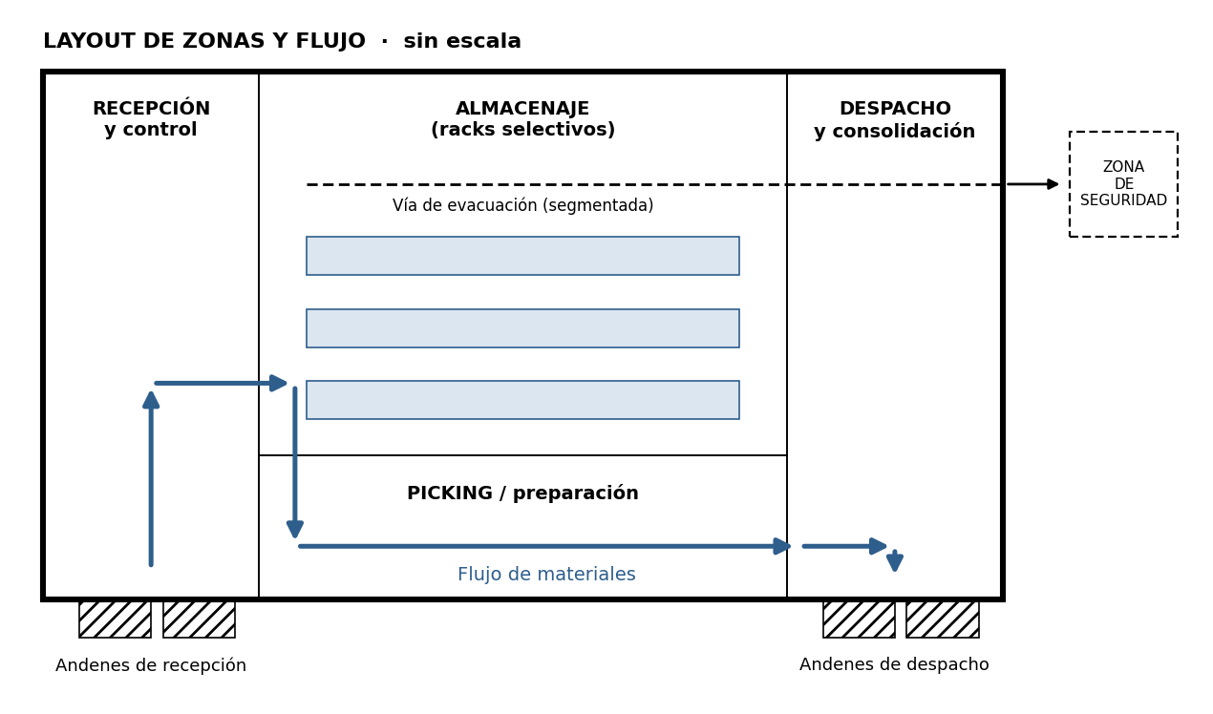
Figura 3. Layout de zonas de una bodega con flujo de materiales pasante (recepción a despacho) y vía de evacuación.
• Siempre se verifica el ancho de pasillo con la ficha del fabricante del equipo [17].
• Racks en planta: un rectángulo por fila, dividido en módulos; filas dobles espalda con espalda; pasillo acotado entre caras. En corte: niveles de vigas y pallets.
• Flujo: diagrama de recorrido (spaghetti) sobre la planta [21]. Cursograma ASME: círculo operación, flecha transporte, cuadrado inspección, triángulo almacenamiento [22].
• Seguridad: DS 594 art. 37 exige vías de evacuación y puertas que no abran contra el sentido de salida [20]. Planos de evacuación: ISO 23601:2020 [23].
• Diagramas de proceso de planta (P&ID): ISO 10628-1 y -2. Solo mención [24].

Software
Herramienta | Uso
AutoCAD | Capas por tipo de elemento. Formato AIA/NCS: A-WALL, A-DOOR, A-GLAZ, A-ANNO-DIMS [25]. Alternativa: ISO 13567 [26]
Revit / BIM | Modelo 3D que genera plantas, cortes y elevaciones; el corte de planta se ajusta con View Range [27]

Propuesta para 2 clases
Clase | Bloque | Actividad
1 | 15 min | Puente pieza-edificio con la tabla de equivalencias
1 | 20 min | Líneas y símbolos sobre la Figura 1
1 | 45 min | Terreno en grupos de 3: levantar una sala o bodega del campus con huincha; croquis acotado
2 | 40 min | Planta 1:50 o 1:100 en A3 con rótulo, ejes y cotas; corte A-A con NPT
2 | 30 min | Layout de racks o estaciones: pasillos acotados, flujo antes y después, evacuación
2 | 10 min | Coevaluación con la pauta

Pauta de corrección
Criterio | Peso
Escala declarada, formato y rótulo | 10 %
Jerarquía de líneas (cortado grueso, visto fino, ejes) | 20 %
Simbología: puertas, ventanas, NPT, norte, línea de corte | 15 %
Cotas en cadena y totales; coherencia planta-corte | 20 %
Corte A-A con niveles | 10 %
Layout: pasillos justificados, flujo, evacuación | 20 %
Limpieza y legibilidad | 5 %

Mensaje para el curso: quien sabe leer un corte de una pieza ya sabe leer una planta. Solo cambia el tamaño del objeto.

Fuentes
[1] Wikipedia, Floor plan. https://en.wikipedia.org/wiki/Floor_plan
[2] CUNY City Tech, Architectural Drawings: Plan, Section, Elevation. https://openlab.citytech.cuny.edu/christo-arch1101-fall-2020/files/2020/09/Architectural-Drawings_Plan-Section-Elevation.pdf
[3] First In Architecture, Understanding scales. https://www.firstinarchitecture.co.uk/understanding-scales-and-scale-drawings/
[4] NCh 1471.Of1993, resumen. https://www.academia.edu/39735316/
[5] ISO 7519:2025 (muestra). https://cdn.standards.iteh.ai/samples/89718/3807035b2f954bc98668456e679dc0ce/ISO-7519-2025.pdf
[6] Incove, Permiso de edificación obra nueva. https://www.incove.cl/post/permiso-de-edificaci%C3%B3n-obra-nueva-ampliaci%C3%B3n-mayor-a-100-m2
[7] Municipalidad de Calbuco, Procedimiento art. 5.1.6. http://transparencia.municipalidadcalbuco.cl/procedimiento_solicitud_edificacion.pdf
[8] ISO 128-23:1999 (muestra). https://cdn.standards.iteh.ai/samples/22292/a9f6396b7eb94397aa5e41513ebf09b1/ISO-128-23-1999.pdf
[9] ISO, ficha ISO 128-23 (retirada, reemplazo ISO 128-2:2020). https://www.iso.org/standard/22292.html
[10] Listado de Normas Chilenas Área Construcción (2004). https://sf2217758f40e4116.jimcontent.com/download/version/1717367740/module/12526658631/name/NORMAS_CHILENAS_DE_CONSTRUCCI%C3%93N.pdf
[11] RoomSketcher, Floor plan symbols. https://www.roomsketcher.com/blog/floor-plan-symbols/
[12] Engineer Fix, Stairs on a floor plan. https://engineerfix.com/how-to-properly-show-stairs-on-a-floor-plan/
[13] Studio Matrx, Column layout drawings. https://www.studiomatrx.org/guides/understanding-column-layout-drawings
[14] Fenarq, Qué significa NPT. https://www.fenarq.com/arquitectura//2025/10/que-significa-npt-en-arquitectura.html
[15] ISO 4157-1:1998. https://www.iso.org/standard/26189.html
[16] Richard Muther Associates, SLP Overview. https://richardmuther.com/wp-content/uploads/2014/06/RMA-1146-SLP-Overview-Mfg.pdf
[17] Cisco-Eagle, Forklift aisle widths. https://www.cisco-eagle.com/blog/2013/05/31/key-considerations-for-warehouse-aisle-widths/
[18] Nova Technology, Design the loading dock. https://www.novalocks.com/design-the-loading-dock/
[19] Loading Dock Systems, Door sizes. https://www.loadingdock.com/blog/design-the-loading-dock-determine-door-sizes
[20] DS 594 (Dirección del Trabajo). https://www.dt.gob.cl/portal/1626/articles-119819_Fiscalizador_02.pdf
[21] Lean Enterprise Institute, Spaghetti chart. https://www.lean.org/lexicon-terms/spaghetti-chart/
[22] ProcessChart, ASME symbols. http://www.processchart.com/method/symbols.htm
[23] ISO 23601:2020. https://www.iso.org/standard/80678.html
[24] ISO 10628 (retirada; reemplazo 10628-1/-2). https://www.iso.org/standard/18721.html
[25] National CAD Standard, Layer name format. https://www.nationalcadstandard.org/ncs5/pdfs/ncs5_clg_lnf.pdf
[26] MorphoCAD, Layer naming AIA/NCS/ISO 13567. https://morphocad.com/blog/autocad-layer-naming-conventions
[27] BIM Pure, View Range in Revit. https://www.bimpure.com/blog/how-to-use-view-range-in-revit

